Гуманитарный проект
управления по образованию, спорту и туризму Пуховичского райисполкома Минской области

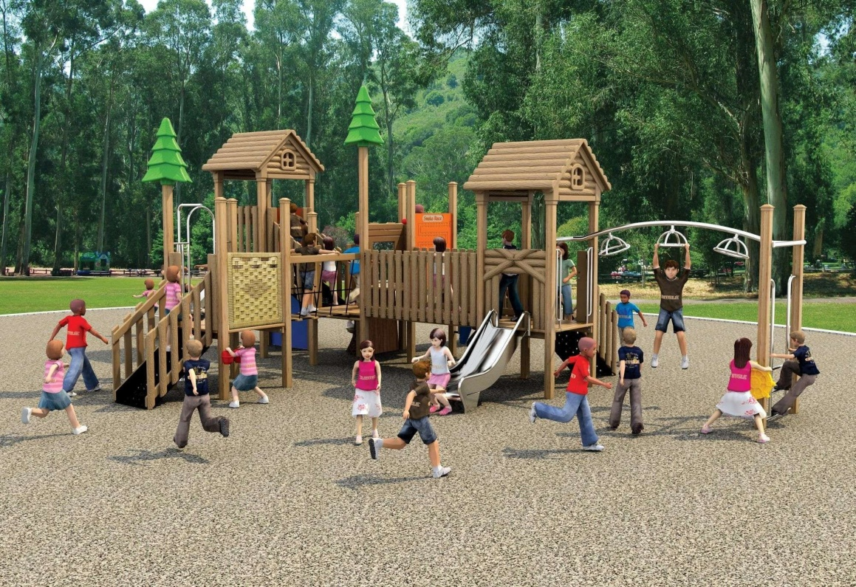

Управление по образованию, спорту и туризму Пуховичского райисполкома приглашает к сотрудничеству и софинансированию в рамках гуманитарного проекта «Здоровье – детям!»
- Наименование проекта: «Здоровье – детям!»
- Организация – заявитель, предлагающая проект: Государственное учреждение образования «Оздоровительный лагерь «Лесная сказка» Пуховичского района»

- Срок реализации: 12 месяцев.
- Цель проекта: создание условий для оздоровления учащихся через развитие спортивной и игровой базы учреждения.
5. Задачи:
1. Повысить качество оздоровления детей в ГУО «Оздоровительный лагерь «Лесная сказка» Пуховичского района».
2. Создать спортивно-оздоровительные и игровые площадки на территории лагеря.
3. Эффективно реализовывать принципы здоровьесберегающих технологий в организации досуговой деятельности обучающихся.
6. Целевая группа:
Обучающиеся Пуховичского района от 6 до 14 лет;
Педагогические работники Пуховичского района;
Законные представители обучающихся.
- Краткое описание мероприятий в рамках проекта:
подготовка территории для установки спортивного и игрового оборудования;
приобретение спортивного и игрового оборудования;
установка спортивного и игрового оборудования;
ландшафтное озеленение территории.
8. Общий объем финансирования проекта (в долларах США): 10 000
Источник финансирования | Объем финансирования (в долларах США)
Средства донора | 9 000
Софинансирование | 1 000

9. Место реализации проекта: Минская область, Пуховичский район, д. Талька, ГУО «Оздоровительный лагерь «Лесная сказка» Пуховичского района»
10. Контактное лицо: Шестакова Елена Александровна, +375291901741, e-mail: otdel@pukhovichi-roo.by
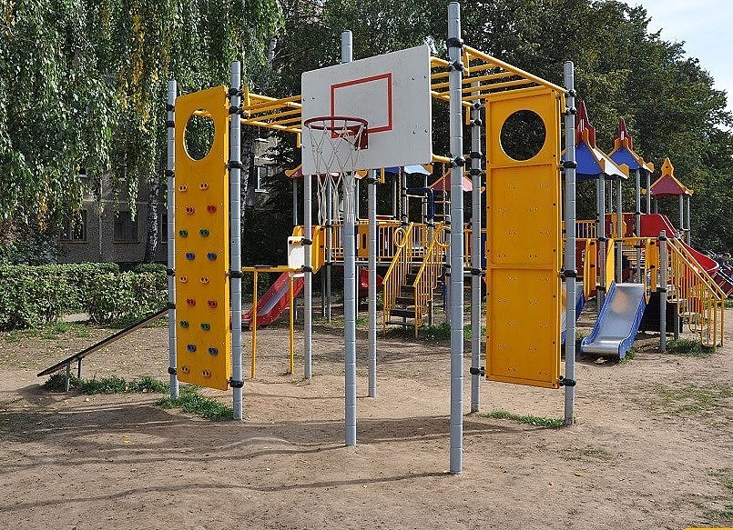
Будем рады сотрудничеству!

The Humanitarian Project “Health for children!”
The Department of Education, Sports and Tourism of Pukhovichi District Executive Committee invites for cooperation and co-financing in the framework of the humanitarian project “Health for Children!”
1. The Name of the project: “Health for children!”
2. The applicant organization: State Educational Institution "Health Camp "Lesnaya Skazka"of Pukhovichi District"
3. Duration: 12 months.
4. The goal of the project: creation of conditions for the recovery of pupils through the development of sports and gaming facilities of the institution.
5. Tasks:
1. To improve the quality of children's health in the State Educational Institution "Health Camp "Lesnaya Skazka"of Pukhovichi District"
2. To create sports and recreational facilities and playgrounds on the territory of the camp.
3. Effectively implement the principles of health-saving technologies in organization of students’ leisure activities.
6. The target group:
Students of Pukhovichi district from 6 to 14 years old;
Pedagogical workers of Pukhovichi district
Legal representatives of pupils.
7. Brief description of the project activities:
- preparation of the territory for the installation of sports and gaming equipment;
- purchase of sports and gaming equipment;
- installation of sports and gaming equipment;
- landscape greening of the territory.

8. Total amount of funds needed (USD): 10,000
The Source of funding | Amount of funding (USD)
Donor funds | 9 000
Co-financing | 1 000
8. Location: Minsk region, Pukhovichi district, Talca village, State Educational Institution "Health Camp "Lesnaya Skazka"of Pukhovichi District"
9. Contact person: Elena Shestakova, +375296576127, e-mail: otdel@pukhovichi-roo.by

We look forward to collaborating!

